ПРЕПОДАВАНИЕ МУЗЫКАЛЬНОЙ ЛИТЕРАТУРЫ В УСЛОВИЯХ ДИСТАНЦИОННОГО ОБУЧЕНИЯ

В. Завгородняя,
педагог дополнительного образования,
академик Международной академии
информатизации РК, КГКП
Детская школа искусств поселок Топар

Более полвека назад американский писатель-фантаст Айзек Азимов в рассказе «Как им было весело» описал школу будущего. Время действия - 2157 год. Ученики не посещают школы. У каждого дома есть огромный и черный механический учитель с большим экраном, на котором он показывает все уроки и задает вопросы. Два школьника нашли случайно старую книгу, из которой узнали, что в XX веке учителем был… человек![1:109-111]
Но уже сегодня обучение на расстоянии стало реальностью. В 2020 году впервые за всю историю человечества из-за коронавирусной инфекции — COVID-19 более 1,5 миллиарда учащихся школ и ВУЗов переведены на дистанционное обучение.
Учителя столкнулись с проблемами – как организовать обучение, чтобы учебный процесс стал для учащихся не только доступным, но и эффективным. А для обучающихся в системе дополнительного образования он должен быть еще и интересным.
При традиционном обучении учителю, чтобы мотивировать учащихся на изучение предмета, увлечь их, часто на уроках приходится проявлять элементы творчества и актерского мастерства, поскольку музыка - это самый эмоциональный вид искусства, «единственный всемирный язык, его не надо переводить, на нем душа говорит с душою» (Б.Ауэрбах).
При непосредственном общении легче найти контакт и взаимопонимание с учеником, вызвать его на диалог и сопереживание.
При удаленном обучении подобная связь учителя с учеником утрачена, или минимизирована, что делает его более затруднительным, снижает познавательную активность учеников. Задача педагога дополнительного образования заключается в том, чтобы превратить дистанционный урок в увлекательный образовательный процесс.
Для повышения эффективности такого обучения нужно использовать максимально активные формы и методы, в первую очередь - видеоматериалы. Видео – один из самых распространенных источников медиа-образовательной информации, доступный практически каждому. Аудиовизуальное восприятие обладает большой силой эмоционального и эстетического воздействия. Звук в сочетании с анимацией позволяет развивать и задействовать все виды восприятия и памяти: зрительную, слуховую, моторную, образную, ассоциативную. Таким образом, он полезен не только со стороны зрительной наглядности, с его помощью можно управлять процессом познания. [2:28]
Широкое распространение интернета дает неограниченную возможность доступа к различным источникам и материалам. Мы можем попутешествовать во времени и пространстве, поприсутствовать на онлайн премьерах и концертах, не выходя из дома. И, безусловно, эти преимущества необходимо использовать при дистанционном обучении.
При знакомстве с биографиями композиторов на уроках в современной школе уже нельзя обойтись без фильмов, которые нужно показывать ученикам. Они сняты в городах и местах, где жил тот или иной композитор, демонстрируют их личных вещи, озвучены лучшими произведениями музыкантов. Существует коллекция 7-ми минутных биографических фильмов производства «Encyclopedia channel». Их демонстрация очень удобна, поскольку просмотр короткого фильма может сочетаться с другими формами работы. Например, во время просмотра выполнить тест или заполнить таблицу по биографии. И здесь налицо преимущества дистанционного обучения, использования учебно-образовательной платформы «Google Classroom» - учащийся при необходимости имеет возможность пересмотра видеоматериала не один раз.
В работе с младшими школьниками я использую авторские рабочие тетради. Все учащиеся обеспечены учебными пособиями посредством электронной почты. Тетради напоминают книжки-раскраски, с рисунками и заданиями по теме урока.
Прослушивание музыки должно быть не только эмоциональным, но и осмысленным. Поэтому на уроках слушания музыки во 2 классе ученики знакомятся с различными понятиями. Например, ставится задача - определить количество частей в произведении «В цирке».[3] Еще не вводятся понятия «музыкальная форма», «период», «предложение» и др. Но учимся выделять разделы произведения, его части, ориентируясь на количество музыкальных тем, их смену и повтор. Восприятие музыки проводится только на слух, поскольку с нотами второклассники работать еще не могут. Я показываю видеоклип, который по музыкально-тематическому восприятию доступен и интересен учащимся данного возраста. После просмотра нужно выполнить задание – выбрать один из трех представленных вариантов схемы пьесы, состоящий из символов:

1 | 2 | 3

Все демонстрации музыки должны дополняться последующими беседой, вопросами или заданиями. Именно таким способом ученики приобретают начальные навыки разбора и анализа музыки.
Во 2 классе ученики знакомятся с произведением Карагандинского композитора Владимира Ефимовича Завгороднего по сказке Анны Саксе «Подснежник». 2 пьесы из цикла вошли в Образовательную программу по предмету «Специальное фортепиано». [4:44,50] В соавторстве с композитором был записан музыкальный видео-лекторий. [5] По теме сказки ученики выполняют следующие задания:
Какому герою сказки подходят описания? Заполни пропуски  - Нежная, воздушная, хрупкая мелодия как бы кружится в вальсе, изображая ______  - «Колючие», леденящие созвучия, проносящиеся в стремительных пассажах рисуют образ ______________  - Музыка словно прихрамывает и спотыкается вместе со своим героем __________  - Сверкающая, блестящая мелодия, нежно ласкающая своим теплом, создает характер _____________ | 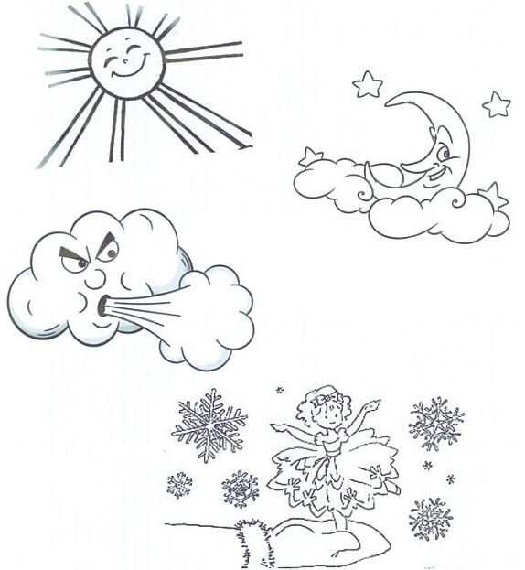  Раскрась картинки и подпиши героев

Основу произведений для слушания музыки составляют лучшие образцы классической и народной музыки. Но я, по возможности, включаю для прослушивания свои авторские произведения и своих учеников, удачные концертные и конкурсные выступления учащихся школы (записи из телепередач «Веселый Там-там»,[6] «Споки-ноки»,[7] лекции-концерта «Детский альбом П.И. Чайковского[8] и др.). Просмотр такого материала на уроках вызывает у учащихся особый интерес, радость и гордость за своих старших товарищей, побуждает стремление к подражательству и таким образом помогает решать воспитательно-нравственные задачи.
Начинать курс изучения музыкальной литературы в 4 классе мне представляется целесообразным с темы «Мифы и легенды о музыке», которая бы увлекла учащихся и помогла полюбить предмет. Содержание этого раздела очень интересно для школьников 10-11 лет, поскольку сюжеты мифов и легенд напоминают сказки. Кроме того, мифы – это предтеча истории, в них берут своё начало и философия, и религия, и наука, и искусство. Познавательным и полезным является и знакомство с казахской мифологией не только с точки зрения этно-педагогики, но и в плане сравнения ее с аналогичными сюжетами мирового музыкального фольклора, составной частью которого он и является.
Для объяснения данной темы был записан музыкальный видео-лекторий «Рождение музыки».[9] По окончании просмотра учащиеся выполняют задания из рабочей тетради.[10:4]
2.1.Заполни пропуски, впиши имена муз
На высоком Парнасе, у чистых вод Кастальского родника, Аполлон Мусагет водит хороводы вместе с музами. Он сопровождает их пение игрой на золотой кифаре. За ним следует в золотой короне с дощечкой и грифельной палочкой муза эпической поэзии ___________, за ней - муза музыки и лирической поэзии с авлосом в руках, которая покровительствует всем музыкантам _____________, муза любовных песен, держащая кифару _________, муза в театральной мантии с трагической маской ______________ , муза с комической маской и венком плюща на голове ___________________, муза танцев с лирой __________________, муза истории со свитком пергамента _________________, муза астрономии с небесным глобусом и циркулем _______________ и наконец, муза священных гимнов, которые славят олимпийских богов ___________________. Торжественно звучит их хор, и вся природа, как зачарованная, внимает их божественному пению.
2.2. Выпиши из текста названия музыкальных инструментов, которые существовали у древних греков ________________________________________________

2.3. Что общего в словах: музы, Мусагет, музыка, музыкант, музей? Объясни их значения.

Таким образом, внедрение и использование новых технических средств и обучающих видеоматериалов способствует повышению интереса учащихся к изучению предмета, делает процесс удаленного обучения более эффективным, повышает его качество, помогает решать актуальные проблемы современного образования.

Литература и видеоматериалы
1. Asimov I. THE FUN THEY HAD, Практический курс английского языка, 3 курс под редакцией Аракина В.Д., Москва, 1999, с.109-111
2. Березина Т.О. Использование видеоматериалов на уроках музыкальной литературы. Музыкальное образование: опыт, проблемы, поиски. Материалы Республиканской научно-практической конференции, посвященной 35-летию ДМШ №2, Астана 2010, с.28
3. Завгородняя В.В. В цирке https://www.youtube.com/watch?v=5CziAHdf9Rc
4. Образовательная программа по предмету «Специальное фортепиано» для ДМШ и музыкальных отделений ДШИ, Рецензенты: Измайлов Н.Т., Шегебаев П.Ш., Голубцова В.Е., РГКП «РУМЦДО» – Астана, 2015, с.с. 44, 50, 120, 126)
5.Завгородняя В.В. Музыкальный лекторий «Подснежник» https://youtu.be/ygApKOmtl1M
6.https://www.youtube.com/watch?v=HcQ0k7yeCuM&list=PL34179A192A9FEF8B&index=57
https://www.youtube.com/watch?v=wWneAHDqCY8&list=PL34179A192A9FEF8B&index=54
https://www.youtube.com/watch?v=Eh2DhpVrmls&list=PL34179A192A9FEF8B&index=79
7. «Споки-ноки», Новое телевидение, Караганда, 28.03.13
8. Завгородняя В.В. Музыкальный лекторий «Детский альбом П.И. Чайковского» https://youtu.be/WxnObvvMyfo
9. Завгородняя В.В. Музыкальный лекторий «Рождение музыки» https://youtu.be/-lY2EnyU8H4
10. Завгородняя В.В. Рабочая тетрадь по музыкальной литературе для 1-го года обучения «100 вопросов и заданий», с.4, Караганда 2013

День независимости
https://www.youtube.com/watch?v=Eh2DhpVrmls&list=PL34179A192A9FEF8B&index=79

день защиты детей
https://www.youtube.com/watch?v=-Akq5pEj6V8&list=PL34179A192A9FEF8B&index=72

09.02.13
https://www.youtube.com/watch?v=HcQ0k7yeCuM&list=PL34179A192A9FEF8B&index=57

03.03.13
https://www.youtube.com/watch?v=wWneAHDqCY8&list=PL34179A192A9FEF8B&index=54

